
中远远扬 H58-01环氧导静电防腐涂料53

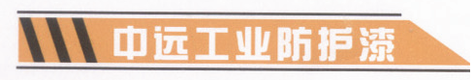
- 产品简介
环氧导静电防腐涂料系以改性环氧树脂和固化剂为成膜物质，加入碳系导电材料、增塑剂等配制而成的双组份涂料，漆膜具有优良的附着力，耐酸、碱及各种石油制品，有良好的防锈性；漆膜的体积电阻率小于10⁸Ω.m，导静电性能良好，且不影响油品质量。该涂料为高固体份涂料，有较好的施工性能

- 用途
作为船舶油舱、石油制品贮罐及输油管道等内壁防腐抗静电涂层，可消除油品输送过程中的静电积聚，确保生产安全。

※ 产品信息
表 面 处 理： ◇ 焊接切割或火工校正烧损部位：除去焊渣、飞溅物，打磨平整后，以弹性砂轮片打磨至St3级；
◇ 钢材表面除锈等级要达到Sa2.5级或St3级；
◇ 前道漆膜超过最长涂装间隔者，表面应进行粗化处理；
- 待涂装涂层表面必须干燥、无油污、无灰尘。

施 工 环 境： 涂装工作应在气温10℃-40℃，相对湿度80%以下进行，基材表面温度应高于露点温度3℃以上。

配 制： 将甲、乙组分分别搅拌均匀后按比例混合，搅拌均匀并熟化后即可施工，配制后剩下的涂料须盖严。

涂 装 方 法：

无气喷涂： 稀 释 量 0-5%
喷嘴口径 0.38-0.53mm
出口压力 >17Mpa

有气喷涂： 稀 释 量 0-5%
喷嘴口径 1.5-2.0mm
空气压力 >0.4Mpa

辊涂/刷涂： 稀 释 量 0-5%

注 意 事 项： 避免长期吸入溶剂蒸汽或漆雾，皮肤、眼睛不得接触本品，施工时注意做好通风及防火措施。

中远涂料研制开发的重防腐系列涂料采用国际先进配方及现代化设备生产,它是具有国际领先水平的高性能专业防腐涂料。它的问世为人类成功解决一系列防腐问题找到了一条途径，本系列产品可广泛用于船舶军舰,桥梁及工程等一切构件的防腐作业。

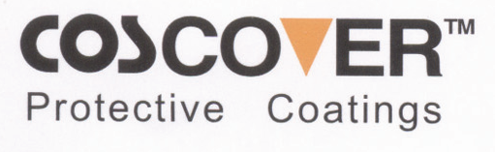




※ 技术参数

颜 色： 黑色
比 重： 1.1 g/cm³
闪 点： 32℃
膜 厚： 干膜90μm
湿膜120μm
配 比： 甲：乙＝5：1（质量比）
理论涂布量： 0.15 kg/m²（以90μm干膜厚计）
熟化 时 间： 20℃，20min
干燥时间（25℃）： 表干≤4小时 实干≤24小时
适 用 期： ≥4h
稀 释 剂： HX－501稀释剂
贮 藏 期 限： 一年

※ 配套推荐

前道配套涂料： 聚氨酯、环氧、聚酯类防锈底漆
后道配套涂料： 无

※ 责任声明
本产品说明书中提供的信息完全基于我们在实验室和实践中所获得的认识。
但由于产品的使用通常都是在我们控制范围之外，所以我们只给予产品本身
质量的保证。我们保留不预先通知而修改说明书的权利。

电话：0592-2295250；2295251
网址：http：//www.coscoat.com
邮箱：coscoat@163.com

